|  |
| --- |
| Муниципальное образование город Ноябрьск |
|  |
| **Муниципальное автономное дошкольное образовательное учреждение «Надежда»**  муниципального образования город Ноябрьск  **(МАДОУ «НАДЕЖДА»)** |

**Серия дидактических игр для развития логического мышления**

**детей старшего дошкольного возраста**

**c использованием мини - роботов Bee-Bot**

**(на основе поля «Геометрические фигуры»)**

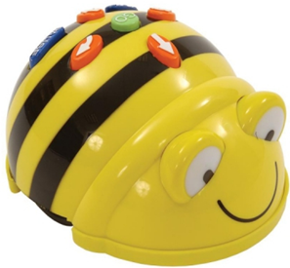

Составила:

Литвиченко Н.В.

воспитатель высшей квалификационной категории

г. Ноябрьск

**«Что я загадала?»**

**Цель:** развивать умение выявление сходства и различия между признаками объекта (предмета, явления, группы предметов).

**Игровое действие:** отгадать заданную фигуру, построить алгоритм движения пчелки Bee-Bot от старта до фигуры - отгадки.

***Например:***

Эта фигура имеет 4 угла. Она небольшая. У этой фигуры все стороны равны. Она красного цвета. (*Красный маленький квадрат.)*

Или отгадывая, можно задавать вопросы, только со словами больше или меньше, например:

- Это круг больше красного? (Нет.)

- Он меньше синего? (Да.)

- Больше желтого? (Нет.)

- Это зеленый круг? (Да.)

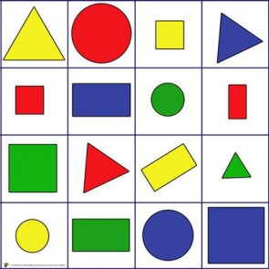

**«Что лишнее?»**

**Цель:** упражнять в умении выделять и фиксировать общий признак двух и более объектов.

**Игровое действие:** рассмотреть фигуры, назвать чем они похожи, какая фигура лишняя и почему, привести пчелку Bee-Botна лишнюю фигуру из предложенного ряда.

**Цвет**

|  |
| --- |
|  |

**Форма**

|  |
| --- |
|  |

**Размер**

|  |
| --- |
|  |

**«Лабиринты»**

**Цель:** развивать умение ориентироваться по схеме, упражнять в умении делать мысленный поворот пчелки, определяя при этом направление.

Ребёнку дается схема – лабиринт (карта с пустыми клеточками и нарисованной линией движения с направлением движения)

**Игровое действие:** рассмотреть схему - лабиринт, определить место старта, построить алгоритм движения пчелкиBee-Bot, устно комментируя определение шагов и смены направлений, назвать геометрическую фигуру на финише.

|  |  |  |  |
| --- | --- | --- | --- |
|  |  |  |  |
|  |  |  |  |
|  |  |  |  |
|  |  |  |  |

**«Шифровка»**

**Цель:** развивать умение соединять различные элементы в единое целое, а также мысленно сочетать отдельные их свойства. Упражнять в умении строить алгоритм движения мини – робота.

Игра проводится на основе игры «Блоки Дьенеша» с использованием карточек символов для задания параметров геометрических фигур – шифровок (кроме карточек, обозначающих толщину предметов, т.к. фигуры на поле плоские).

**Игровое действие:** рассмотреть заданные элементы, вычислить заданную фигуру, построить алгоритм движения пчелки Bee-Botот стартадо этой фигуры, объяснить свой выбор.

